Zápočtová úloha z předmětu KIV/ZSWI

**DOKUMENT SPECIFIKACE POŽADAVKŮ**

28. 3. 2018

Tým: RLP

Členové:

Tomáš Rozsypal rotosi@students.zcu.cz

Michal Linha mlinha@students.zcu.cz

Lukáš Pavlík lpavlik@students.zcu.cz

Eye Tracker

**Dokument specifikace požadavků**

pro Eye Tracker

Verze 3.1

**Historie dokumentu**

|  |  |  |  |
| --- | --- | --- | --- |
| Datum | Verze | Popis | Autor |
| 13. 3. 2018  20. 3. 2018  26. 3. 2018  27. 3. 2018 | 1.0  2.0  3.0  3.1 | Úvodní verze  Úprava specifikací  Úprava dle zadavatele  Podpisová verze | Rozsypal Tomáš  Rozsypal Tomáš  Rozsypal Tomáš  Rozsypal Tomáš |

Obsah

1. Úvod 1

1.1 Předmět specifikace 1

1.2 Typografické konvence 1

1.3 Cílová skupina 1

1.4 Rozsah projektu 1

1.5 Odkazy 1

2. Obecný popis 2

2.1 Kontext systému 2

2.2 Funkce produktu 3

2.3 Uživatelé 3

2.4 Provozní prostředí 3

2.5 Omezení návrhu a implementace 3

2.6 Uživatelská dokumentace 3

2.7 Předpoklady a závislosti 3

3. Funkce systému 4

3.1 Nastavení kamery 4

3.1.1 Popis a priorita 4

3.1.2 Události a odpovědi 4

3.2 Kalibrace kamery 4

3.2.1 Popis a priorita 4

3.2.2 Události a odpovědi 4

3.3 Načtení nových obrázků do aplikace 4

3.3.1 Popis a priorita 4

3.3.2 Události a odpovědi 4

3.4 Výběr obrázků 5

3.4.1 Popis a priorita 5

3.4.2 Události a odpovědi 5

3.5 Vykreslení mřížky. 5

3.5.1 Popis a priorita 5

3.5.2 Události a odpovědi 5

3.6 Výběr pole v mřížce 5

3.6.1 Popis a priorita 5

3.6.2 Události a odpovědi 6

4. Požadavky na vnější rozhraní 6

4.1 Uživatelská rozhraní 6

4.2 Hardwarová rozhraní 8

4.3 Softwarová rozhraní 8

# Úvod

## Předmět specifikace

Tato specifikace popisuje software pro Eye Tracker umožňující výběr obrázků z množiny obrázků zobrazených na monitoru. Software je vytvářen v rámci předmětu KIV/ZSWI.

Projekt má do budoucna za úkol pomoci lidem bez možnosti pohybu v komunikaci s okolním světem.

## Typografické konvence

Pro odlišení jednotlivých významných prvků v textu je použita konvence:

* Názvy komponent v grafickém uživatelském rozhraní jsou psány kurzívou

## Cílová skupina

Tato specifikace je určena pro zadavatele projektu, pro cvičícího učitele předmětu ZSWI a pro náš tým. Tento dokument poskytuje základní popis toho, co má systém dělat, jak bude vypadat, na kterých knihovnách bude záviset a o platformě, na které poběží.

## Rozsah projektu

Hlavním účelem programu je umožnit uživateli vybrat jeden nebo více obrázků z množiny obrázků na monitoru pouze pomocí určení směru pohledu a následného mrknutí). Obrázky představují činnosti nebo potřeby člověka, například: obrázek jídla znamená, že uživatel má hlad atd.

Samotný Eye Tracker reaguje pouze na pohyb oka a na tlačítko pro ukončení aplikace. Uživatelské rozhraní aplikace je blíže popsané v kapitole 4.1.

## Odkazy

Veškeré informace k softwaru Pupil jsou k dispozici na uložišti GitHub:

Moritz Kassner, William Patera, Pupil Github Repository - https://github.com/pupil-labs/pupil

Tým Carel - předmět ZSWI 2016/2017 - https://github.com/teamCarel/EyeTracker

# Obecný popis

## Kontext systému

Tento systém je založen na open-source platformě Pupil a je vyvíjen jako plugin do Pupil-labs. Pupil je software určený ke sledování a nahrávání pohybu zorničky v předem definované oblasti jednoznačně určené kalibrací kamery. Systém obsahuje jednoduché uživatelské rozhraní pro nastavení, kalibraci a výběr obrázků, a také komponentu pro vybrání konkrétního obrázku nebo konkrétní posloupnosti obrázků z matice podle zaměření zorničky uživatele. Tento projekt je nutné vyvíjet jako plugin do Pupil softwaru.

K dispozici je projekt z minulého roku, který vyvíjel tým Carel. Jejich projekt fungoval jen na jejich počítači s linuxovým systémem. Náš systém je určený pro domácí použití koncových uživatelů, proto musí být přenositelný.

Na obrázku 1 je kontextový diagram, který popisuje tento projekt.

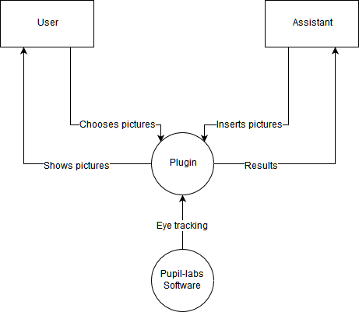

*Obr. 1. Kontextový diagram*

## Funkce produktu

* Grafické uživatelské rozhraní.
* Výběr velikosti obrázkové matice.
* Výběr vlastních obrázků.
* Vyhodnocení cílového obrázku podle souřadnic pohledu očí*.*
* Potvrzení výběru obrázku pomocí mrknutí.

## Uživatelé

Produkt je určen pro uživatele, pro které je nejsnazší komunikovat pomocí očí. Tito uživatelé mohou potřebovat pomoct se spuštěním a kalibrací aplikace, v závislosti na jejich imobilitě.

Pro asistenty je vyžadována co nejjednodušší instalace. Je nutné přečtení uživatelské dokumentace. Ovládání aplikace nevyžaduje žádné specifické dovednosti.

## Provozní prostředí

Výsledný produkt musí být spustitelný na počítačích se systémem Windows 10/64bit.

Nejvyšší priorita.

## Omezení návrhu a implementace

Implementace bude provedena formou pluginu do systému Pupil-labs.

## Uživatelská dokumentace

S projektem bude dodáván uživatelský manuál s popisem funkcí a návodem k použití. Ve spuštěné aplikaci bude tlačítko pro nápovědu k ovládání aplikace.

## Předpoklady a závislosti

Závislost na Pupil-labs v1.5-12.

# Funkce systému

## Nastavení kamery

### Popis a priorita

Funkce zobrazí pohled kamery, která snímá oko, a její možná nastavení jako obraz kamery, oblast zájmu a algoritmus. Celá tato funkce je převzatá od Pupil.

Priorita vysoká.

### Události a odpovědi

Proces nastavení kamery lze spustit opakovaně, výsledný stav je trvalý a v dalším běhu programu jej nelze změnit.

Více informací lze nalézt v dokumentaci Pupilu.

## Kalibrace kamery

### Popis a priorita

Funkce zobrazí kalibrační proces přes celou plochu monitoru. Uživatel se dívá na jednotlivé kalibrační body. Funkce snímá jednou kamerou pohyb oka a druhou kamerou sleduje okolní svět (oblast, kterou před sebou uživatel skutečně má). Sjednocením kalibračních bodů s mapovanými koordináty se dosáhne optimální kalibrace.

Priorita vysoká.

### Události a odpovědi

Proces kalibrace kamery lze spustit opakovaně, výsledný stav je trvalý a v dalším běhu programu jej nelze změnit.

Více informací lze nalézt v dokumentaci Pupilu.

## Načtení nových obrázků do aplikace

### Popis a priorita

Funkce otevře průzkumníka souborů a uživatelem vybrané obrázky přidá do seznamu obrázků

Priorita střední.

### Události a odpovědi

Uživatel vybere jeden nebo více obrázků – názvy vybraných obrázků se objeví v seznamu obrázků.

Uživatel nevybere žádné obrázky – seznam obrázků zůstává ve stejném stavu, nic se nevkládá

Uživatel vloží nepodporovaný formát – soubory ve špatném formátu se do seznamu nevloží a zobrazí se chybová hláška o nekompatibilitě souborů.

## Výběr obrázků

### Popis a priorita

Pro spuštění aplikace je nutné vybrat rozložení mřížky, ve které se obrázky zobrazía vložit alespoň jeden obrázek. Vybraný obrázek se zobrazí v seznamu zvolených obrázků. Obrázek je možné odebrat kliknutím na název obrázku v seznamu obrázků a následným kliknutím na tlačítko *Remove*.

Priorita střední.

### Události a odpovědi

Uživatel vloží obrázek – název obrázku se zobrazív seznamu zvolených obrázků.

Uživatel odebere obrázek – obrázek se odebere ze seznamu zvolených obrázků.

## Vykreslení mřížky.

### Popis a priorita

Funkce ze zvolených obrázků vytvoří mřížku požadované velikosti. Obrázky jsou v mřížce uspořádané podle pořadí vložení. Pokud uživatel vloží více obrázků než dovoluje rozměr mřížky, funkce vytvoří více stránek s mřížkami o zadaném rozměru, ve kterých se obrázky zobrazí. Mezi jednotlivými stránkami je možné přepínat tlačítky *Back* a *Next*.

Priorita vysoká.

### Události a odpovědi

Funkce se spouští tlačítkem *Start* v hlavní nabídce aplikace.

Uživatel se pokusí spustit aplikaci s libovolným počtem zvolených obrázků – přes celou plochu monitoru se vykreslí mřížka s obrázky a spustí se sledování zorničky.

Uživatel se pokusí spustit aplikaci bez vložených obrázků – aplikace se nespustí a vyskočí chybová hláška.

## Výběr pole v mřížce

### Popis a priorita

Funkce sleduje zorničku a podle sledované oblasti vybere příslušnou sekci a zvýrazní obrázek v sekci. Funkce vybere obrázek, na který se oko zaměří.

Pokud uživatel Eye Trackeru mrkne, potvrdí tím vybraný obrázek.

Priorita středí.

Uživatel si nastaví určitý počet obrázků v sekvenci. Po jejich detekci se aplikace ukončí. Tlačítkem *Finish* se aplikace ukončí, aniž by uživatel detekoval celou sekvenci obrázků.

Priorita vysoká.

### Události a odpovědi

V dolní části obrazovky budou tlačítka *New*, *Finish* a *Exit* umožňující návrat do menu a nový výběr obrázků, zobrazení uživatelem zvolených obrázků v galerii nebo ukončení celého procesu.

# Požadavky na vnější rozhraní

## Uživatelská rozhraní

Návrh spouštějícího okna je na Obr. 2. Má tlačítko *Add Picture*, které přidá obrázek.

Dále tlačítko *Start*, kterým se aplikace spustí a tlačítko *Exit,* kterým se celý proces vybírání obrázků ukončí*.*

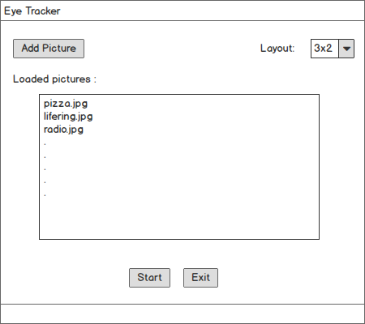

*Obr. 2. Úvodní menu programu, ve kterém uživatel volí obrázky*

Návrh obrazovky s mřížkou obrázků je na Obr. 3. Jsou tam tlačítka *Next* a *Back* pomocí nichž se uživatel dostane na další stránku s dalšími obrázky.

Tlačítkem *New* vytvoří novou stránku s novými obrázky, tlačítkem *Finish* ukončí výběr obrázků a zobrazí okno s výsledky. Tlačítkem *Exit* se ukončí celý program.

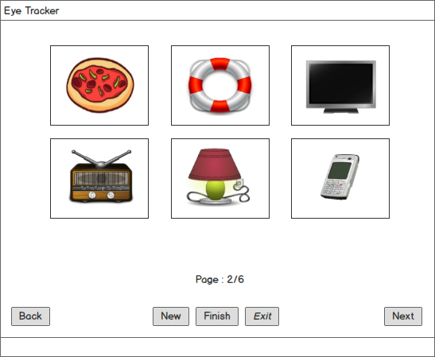

*Obr. 3. Okno s mřížkou pro vybírání obrázků uživatelem*

Na Obr. 4. je zobrazené výsledkové okno aplikace. Zde se zobrazí uživatelem vybrané obrázky. Okno obsahuje tlačítko *New*, pro vytvoření nové mřížky a *Exit* pro ukončení programu.

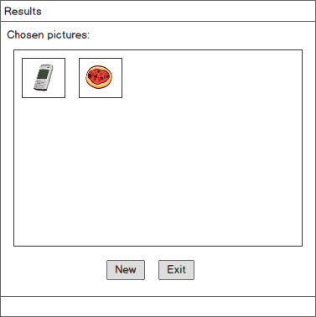

*Obr. 4. Okno s výsledky*

## Hardwarová rozhraní

Eye Tracker. Pro spojení kamer Eye Trackeru se softwarem slouží rozhraní USB 3.0.

## Softwarová rozhraní

Pupil-labs v1.5-12. Provozní prostředí operační systém Windows. Programovací jazyk Python.

# Ostatní požadavky

## Komentáře

Kódy budou okomentované v anglickém jazyce.